Cách 1: Các bước tạo CSDL sử dụng MySQL Workbench
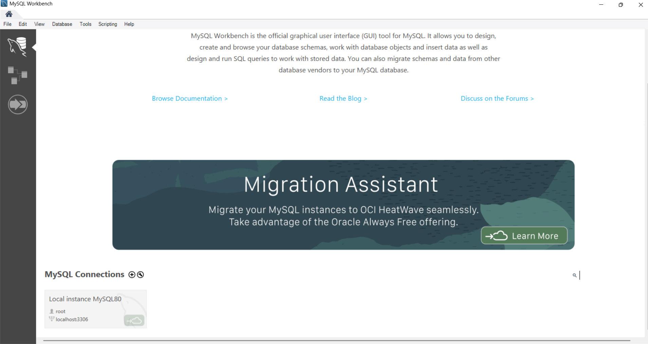
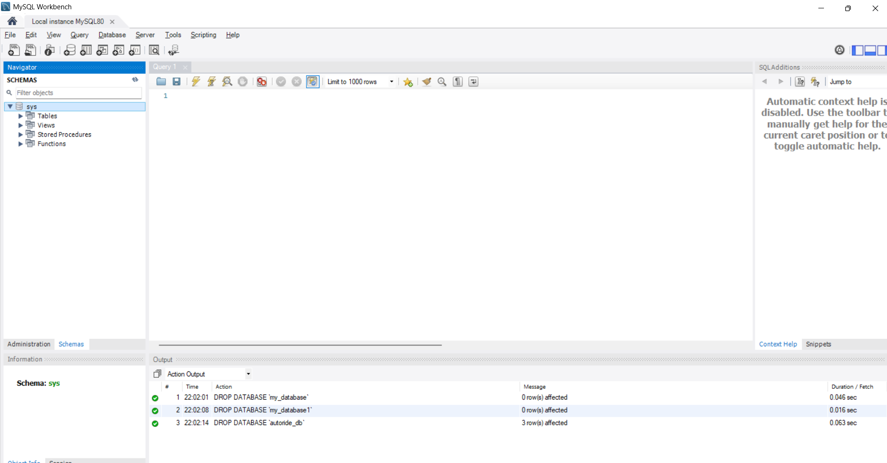
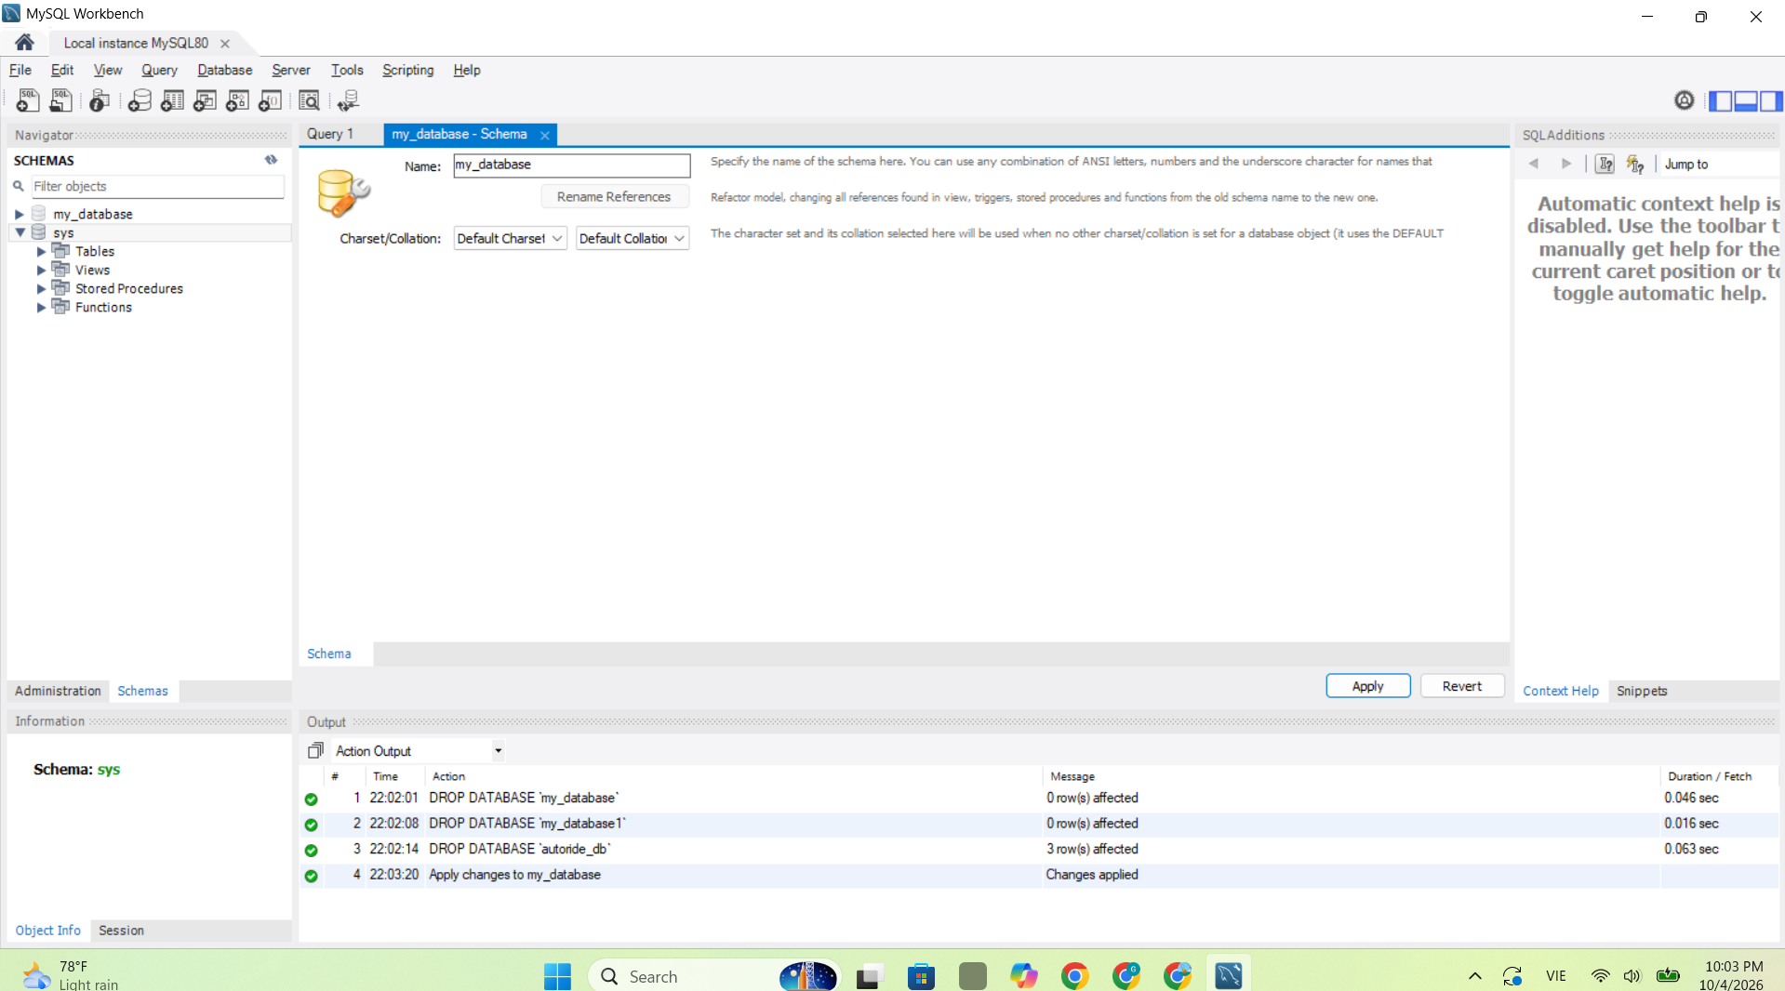
Cách 2: Tạo CSDL sử dụng câu lệnh SQL trên MySQL Workbench.
